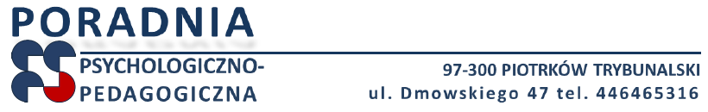
OFERTA PORADNI PSYCHOLOGICZNO-PEDAGOGICZNEJ
NA ROK SZKOLNY 2023/2024
DLA SZKÓŁ PODSTAWOWYCH

L.P | Temat | Termin realizacji | Osoba prowadząca
OFERTA DLA UCZNIÓW

1. | Zajęcia psychoedukacyjne  - Sieciaki – kl. I – III  - Gdzie jest Mimi? – kl. IV – VI  - Dzień z życia– kl. V – VI  - Stop cyberprzemocy– kl. VII – VIII | rok szkolny 2023/2024 | Marta Woźniak-Ressel
2. | Profilaktyka uzależnień | rok szkolny 2023/2024 | Marta Woźniak-Ressel  Katarzyna Imielczyk
3. | Bezpieczeństwo psychiczne i fizyczne dzieci  i młodzieży" – kl. VII – VIII | rok szkolny 2023/2024 | Katarzyna Imielczyk
4. | Zajęcia warsztatowe  - Kto to jest doradca zawodowy - przybliżenie sylwetki doradcy – kl. VII  - Decyzja zawodowa ośmioklasisty | rok szkolny 2023/2024 | Ilona  Zawistowska-Gierzyńska
5. | Przesiewowe badania wzroku słuchu na platformie do Badania Zmysłów dla klas I-III | rok szkolny 2023/2024 | Dorota Chmielewska
6. | Przesiewowe badania mowy kl. I-III | rok szkolny 2023/2024 | Iwona Bielecka  Agnieszka Malinowska  Elżbieta Szota
OFERTA DLA NAUCZYCIELI

1. | Rola wczesnego wspomagania w stymulacji rozwoju dziecka - konferencja | rok szkolny 2023/2024 | Pracownicy PPP
2. | Podnoszenie umiejętności radzenia sobie z problemami wychowawczymi | rok szkolny 2023/2024 | Marta Woźniak-Ressel
3. | Bezpieczne korzystanie z Internetu | rok szkolny 2023/2024 | Marta Woźniak-Ressel
4. | Trudne zachowania u dzieci młodszych | rok szkolny 2023/2024 | Elżbieta Kubiak
5. | Sieć współpracy dla pedagogów szkonych | rok szkolny 2023/2024 | Katarzyna Imielczyk  Zofia Samojluk
OFERTA DLA RODZICÓW

1. | „Jak wspierać dziecko w podjęciu decyzji zawodowej?” Spotkanie informacyjno-doradcze | rok szkolny 2023/2024 | Ilona Zawistowska-Gierzyńska
2. | Zajęcia warsztatowe  ,,Pomagam mojemu dziecku wybrać zawód” | rok szkolny 2023/2024 | Ilona Zawistowska-Gierzyńska
3. | ,,Podnoszenie umiejętności radzenia sobie z problemami wychowawczymi" | rok szkolny 2023/2024 | Marta Woźniak-Ressel
4. | ,,Bezpieczne korzystanie z Internetu" | rok szkolny 2023/2024 | Marta Woźniak-Ressel
5. | ,,Szkoła dla Rodziców – jak mówić, żeby dzieci nas słuchały, jaj słuchać żeby dzieci do nas mówiły” | rok szkolny 2023/2024 | Magdalena Famulska  Daria Fraj-Grudzień

